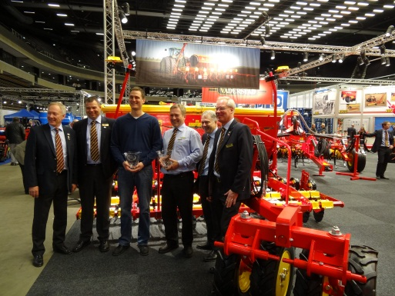 |  | 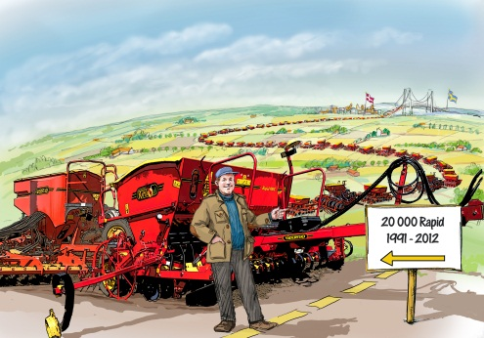 |  | 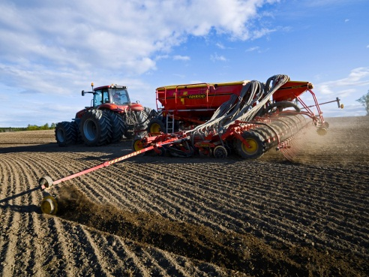

En stor milstolpe
Rapid nummer 20 000 överlämnades på Agromek
På Agromek-mässan i Danmark i veckan firade Väderstad en stor milstolpe när Rapid nummer 20 000 överlämnades till den danska lantbrukaren Christian Lanter-Mortensen från Alslev. Maskinen såldes av Dann Nielsen, Röstofte Maskinforretning.
- Såmaskinens stora kapacitet, låga underhållskostnader och möjligheten till combisådd gör att Christian Lanter-Mortensen köper ytterligare en Rapid.
Året var 1990 när Rapidsåmaskinen lanserades och då hade företaget knappa 125 medarbetare. Dryga 20 år senare har företaget över 1000 medarbetare i tolv länder och 20 000 Rapidsåmaskiner har levererats till ett 35-tal länder.
- Rapidsåmaskinen har varit avgörande för företagets framgång och tagit oss till många nya marknader, vi är givetvis otroligt tacksamma för denna fantastiska utveckling, säger Crister Stark styrelseordförande på Väderstad-Verken.

- Vi är stolta och glada över att sälja Väderstad, när vi fick erbjudandet att fortsätta för ett år sedan tvivlade vi inte en sekund och det har gått mot alla förväntningar med Väderstads nya organisation på plats, säger Dann Nielsen.
Media kontakt
Bo Stark
Marknadschef för Norden
Bo.stark@vaderstad.com
+46 70 605 39 08

